Информационный час на тему «День Республики Казахстан »
Классный руководитель : Храмей Ирина Сергеевна.

Цель:
1) расширить,обобщить знания учащихся о государственных символах Республики Казахстан, показать, что государственная символика – это государственная ценность;
2) развивать интерес к истории страны, любовь и гордость за свою Родину, стремление глубже узнать свой край, обычаи и традиции народа;
З) воспитывать уважительное отношение к сим волам своего государства и других стран.

Ход мероприятия:
1. Исполнение гимна Республики Казахстан
2.. Вступительное слово учителя.
3. Формирование команд .
Оборудование: табло заданий, песочные часы, табло результатов.
Правила игры.
1. Максимальный балл -750.
2. Время обсуждения- 1 минута.
3. Право выбора вопроса по жеребьевке. Начинает та группа, которая вытягивает жребий с пометкой «1», и если группа не дает верного ответа, то право ответа получает вторая группа и право выбора следующего вопроса остается за второй командой. Если со стороны зрителей последует подсказка, ответ на вопрос не засчитывается.
4. Право участника на ответ устанавливает группа.
5. Побеждает та группа, которая наберет наибольшее количество баллов (баллы фиксируются на табло результатов).
Широка и просторна земля...
Помните, как сказал один из наших поэтов
Всегда тепла родная сторона
Всем до могилы дорога она.
На юге Алатау встал стеной
Алтай, Каркаралы, Караганды
Тут пролетает горная гряда
О кроющихся в ней Великих кладах
Я с восхищеньем думаю всегда.
Моей земли богаче не найти
Мой Казахстан, не зря же ты в чести!

Сабит Муканов
Тут все дары лесов, садов, полей зеленых–
Победа мастеров в свой труд влюбленных,
Орнамент редкий – девичье искусство –
Тут поразит и самых искушенных.
Тут и ученых долгие исканья,
И щедрость лета, и весны дыханье –
Чего здесь нет?

И действительно, чего у нас нет? У нас есть все. И самое главное Суверенитет – совокупность прав наций на свободу выбора социального и политического строя, на территориальную целостность, экономическую независимость.
Суверенитет провозглашает:
- охрану и защиту национальной государственности;
- возрождение и развитие самобытной культуры, традиций, языка;
- неделимость и неприкосновенность его территорий;
- равенство всех наций республики и удовлетворение языковых потребностей;
- свободу выхода на прямые экономические, культурные и иные связи с любой зарубежной страной.
Современная Республика Казахстан имеет свои символы – герб, флаг, гимн, которые являются священными и подлежат охране.
СИМВОЛИКА - понятие сложное, но и очень богатое. Как уже отмечалось, оно объединяет знания о символах, принятых государством, организациями, партиями, объединениями людей.
Каждое государство имеет свои символы и эмблемы. Государственные символы основаны на исторической преемственности и исторических традициях, любое надругательство над ними наказуемо.
Вопрос о государственной символике не является второстепенным, скорее имеет первостепенную важность. Ключевые символы имеют объединяющие или разобщающее значение. Об этом говорит тот факт, что всякая смена власти обязательно сопровождается сменой символики.
К ключевым государственным символам относятся государственный герб, государственный флаг, государственный гимн. К символам государства также относят его столицу.

ГИМН
50 баллов
Когда впервые была написана музыка Гимна Казахстана?
(В 1944 году).

40 баллов
Почему оставили музыку прежнего гимна?
(Потому что он близок сердцам казахстанцев, но уже, с новым текстом).

30 баллов
Каково содержание государственного гимна Республики Казахстан?
(Здесь говорится о трудностях, которые пережил казахский народ за свою историю в его героической борьбе за свою независимость).

20 баллов
Кто является автором музыки государственного гимна Республики Казахстан?
(Мукан Толебаев, Евгений Брусиловский, Латиф Хамиди).

10 баллов
Кто автор слов государственного гимна Республики Казахстан?
(Музафар Алимбаев, Кадыр Мырзалиев, Туманбай Молдагалиев, Жадыра Дарибаева)

ФЛАГ
50 баллов
Слово «кок» (голубой)в казахском языке является корнем многих других слов, каких?
(Это связано с такими понятиями, как жизнь, обновление, счастье, весна, время, высота. Например, коктеу - восход, коктем - весна, кокке шырқау - парить высоко).

40 баллов
Цвет флага является своего рода носителем географической информации, какой?
(Он на языке геральдики говорит всему миру о том, что Казахстан расположен на Востоке земного шара, он представитель восточной культуры, потому что слово голубой на древнетюркском имеет значение «восток», «восточный»).

30 баллов
Что означает силуэт орла на государственном флаге Республики Казахстан?
(Орел ассоциируется с такими понятиями, как свобода, непокорноть, чувство достоинства, мужество, высокий. идеал, широта души. чистота помыслов).

20 баллов
Что представляет собой государственный флаг Республики Казахстан?
(Прямоугольное полотнище голубого цвета с изображением в центре солнца с лучами, под которым парит орел. У древка вертикальная полоса с национальным орнаментом. Отношение ширины флага к его длине - 1/2).

10 баллов
Кто является автором государственного флага Республики Казахстан?
(Шакен Ниязбеков).

ГЕРБ
50 баллов
Что означает образ мифических коней на государственном гербе Республики Казахстан?
(Конь - спутник жизни казахов. Бесстрашие льва, прозорливость сокола, физическая мощь, сила быка, скорость и пластика лани, хитрость и находчивость лисы в борьбе против врагов).

40 баллов
Что означает пятиконечная звезда на государственном гербе Республики Казахстан?
(В казахстанском гербе звездочка выражает стремление нашего независимость государства жить в гармоничном соседстве со странам пяти континентов).

30 баллов
Какое значение имеет изображение шанырака на государственном гербе Республики Казахстан?
(Шанырак — один из основных символов цивилизации кочевников, символ отчего дома, родины, общего дома).

20 баллов
Что представляет собой государственный герб Республики Казахстан?
(Изображение шанырака на голубом фоне, от которого во все стороны в виде солнечных лучей, расходятся уыки в обрамлении крыльев мифических, коней. В нижней части герба надпись «Казахстан»)..

10 баллов
Кто автор государственного герба Республики Казахстан?
(Жандарбек Малибеков, Шота Уалиханов).

ИСТОРИЧЕСКИЕ ФАКТЫ
50 баллов
В каком году была принята декларация о Независимости Казахстана и как этот день называется?
(25 октября 1990г., день Республики).

40 баллов
В каком году, когда и где произошел Первый курултай казахской диаспоры?
(с 30 сентября по 4 октября 1992 в Алматы).

30 баллов
Когда были приняты первая и вторая Конституция Республики Казахстан?
(28 января 1993г., 30 августа 1995г.).

20 баллов
В каком году была введена национальная валюта Республики Казахстан?
(15 ноября 1993г.).

10 баллов
Дата принятия государственных герба, гимна, флага Республики Казахстан?
(4 июня 1992 г.).

Подведение результатов и награждение победителей.

Вывод: Трудно кого-либо заставить гордиться государственными символами, но знать и уважать их обязан каждый гражданин, если он считает себя патриотом своей страны.
Звучит гимн Республики Казахстан.

Тәуелсіздік күні
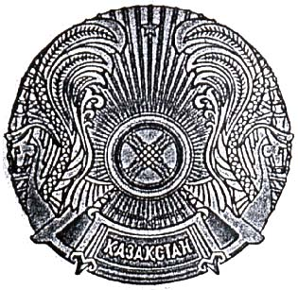
1991 жылы 16 желтоқсанда Қазақстан Республикасының Тәуелсіздігі туралы Заң қабылданды. Мемлекеттік Тәуелсідіктің жариялануы – Қазақстан халқы үшін маңызды оқиға.
1993 жылғы қарашаның 15-і күні мемлекетіміздің ұлттық валютасы – тенге айналымға енді. Тәуелсіздік жарияланғаннан кейін республикада Қарулы күштер: жалпы әскери жасақ, әскери әуе күштері, шекара әскери құрылды. Ал, 1995 жылы Қазақстан Республикасының Президенті Н.Ә. Назарбаевтың Жарлығымен біздің Отанамаздың астанасы – Астана қаласы (Ақмола-Целиноград) болды. Тәуелсіз Қазақстан Республикасы жаңа даму кезеңіне өтті.

День Независимости
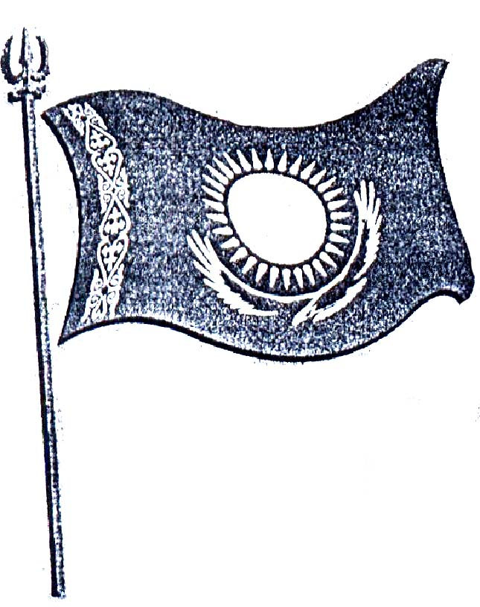
16 декабря 1991 года был принят «Конституционный закон о государственной Независимости Республики Казахстан». Объявление государственной независимости стало величайшим событием в жизни казахского народа. 15 ноября 1993 года на территории нашего государства была введена национальная валюта – тенге. После объявления независимости в республике созданы Вооруженные силы, войска общего назначения, военно-воздушные силы, пограничные войска. В 1995 году по Указу Президента Республики Казахстан Н.А. Назарбаева столицей нашей родины стала Астана (Акмола-Целиноград).

Он алтыншы желтоқсан –
Тәуелсіздік алған күн
Ерекше боп мәңгілік
Ел жадында қалған күн.
Жасай берсін, ұлы күн,
Ұміті боп баланың
Шаттығы боп шалдардың.

Ол алтыншы желтоқсан
Елдің ұлы мейрамы
Жаңа шыққан көктемдей,
Жаз күніндей жайдары.

Арымыздай тап-таза,
Жанымыздай шуақты
Көтерілді биікке
Қазақстан байрағы.

Он алтыншы желтоқсан
Ел мерейі тасыған,
Қазақ деген қалың жұрт
Бәрін кештін басынын
Естісін ел үніңді,
Дүние түгел естісін,
Тәуелсіздік туынды
Биік көтер жас ұлан!

16 декабря – День провозглашения Независимости республики нашей. Этот радостный день навсегда остался в памяти у народа, как неповторимый праздник. Да здравствует этот великий день! Надежда народа, светлый день для детей и для взрослых. Пусть живет он в веках во всех поколениях.
16 декабря – великий праздник всей страны. Он вошел в каждый дом как солнца яркий луч в светлый день весны. И в этот день как чистая и ясная душа народа взвилась ввысь голубое знамя Казахстана.
16 декабря – это стихия народа, пережившего на своем веку и холод воин и голод. Пусть страна и мир услышит голос молодой гвардии страны – защитников Отечества, а голубое знамя нашего гордо реет ввысь.

Туманбай Молдагалиев

СИМВОЛИКА НАШЕЙ РОДИНЫ

Участники: дети- учащиеся группы.
Форма проведения: беседа
Цель: формирование национального, гражданского самосознания.
Задачи:
- развитие понимания сути и назначения государственной символики;
- формирование человеческого достоинства, любви к родной земле, к своему народу;
- воспитание патриотических чувств.
Средства обеспечения: музыкальное оформление, плакаты.
Назначение: данное дело проводится в основной период и является ключевым для исследования межличностных отношений, в процессе чего каждый ребенок сможет узнать что-то новое о символике своей Родины. Подготовку данного мероприятия мы поделили для себя на три этапа.
Первый этап - работа инициативной творческой группы по разработке идей сценарного плана. Написание сценария, работа над оформлением рабочего помещения.
Второй этап - ход дела.
Третий этап - анализ дела.

Звучит музыка, дети рассаживаются по своим местам.
Ведущий: Гимн, герб, флаг - это символы государства. Свое начало они берут от знаков, которые еще в глубокой древности были символами, объединявшими общины, племена. Когда появились вожди, старейшины, они стали придумывать для себя личные знаковые атрибуты власти. Сначала это были пучки трав, перьев, конских волос на шесте. Потом эти знаки значительно усложнились, появились гербы в период формирования государств. Сегодня мы будем говорить о символике нашего государства.
Ответьте на следующие вопросы:
1. Почему в наше время каждое государство имеет свой герб, гимн и флаг?
2. Какое значение эти символы имеют для граждан?
3. Что нам известно о символах нашего государства?
На доске записано определение понятия «символ».
Символ - это то, что служит условным знаком какого-нибудь понятия, явления, идеи. Символика – совокупность каких-либо символов.
Ведущий: Приведите примеры известных вам символов. (Олимпийские кольца и т.д.).
Ответы детей.
Ведущий: Государственная символика - понятие более широкое, нежели символы завода, фабрики, компании, спортивного общества.
Герб, гимн, флаг - это лицо государства. Во всем мире граждане обращают свои взоры к государственным символам как знакам единения народа. Ведь за ними многовековая история.
Государственный флаг Республики Казахстан представляет собой прямоугольное полотнище голубого цвета с изображением в центре его солнца с 32-мя лучами, под которыми – парящий степной орел. У древка - вертикальная полоса с национальным орнаментом. Изображение солнца, лучей, орла и орнамента - цвета золота. Отношение ширины флага к его длине: 1:2.
4 июня 1992 года навсегда останется в истории и в памяти народа как день рождения государственного герба Республики Казахстан. Широко применяемый сегодня термин «герб» происходит от немецкого слова “ербо”. В переводе на казахский язык он обозначает понятие “танба” (тамга, знак). Впервые данный термин начал употребляться в древнем Тюркском Каганате (551-630 гг.).
Сегодняшний герб суверенного Казахстана является результатом огромного труда, творческих исканий двух известных архитекторов: Жандарбека Малибекова и Шоты Уалиханова.
Играть в этом соревновании было нелегко. Достаточно напомнить, что только в финальном конкурсе принимали участие 245 проектов и 67 описаний будущего герба. Герб имеет форму круга. Круг как элемент геральдики имеет применение везде, но он в особом почете и уважении у восточных кочевников. Это символ жизни, вечности. Государственный герб Республики Казахстан представляет собой изображение шанырака (верхняя сводчатая часть юты) на голубом фоне, от которого во все стороны в виде солнечных лучей расходятся уыки (опоры) в обрамлении крыльев мифических коней. В нижней части герба – надпись «Казахстан». Государственный герб Республики Казахстан – двух цветов: золотого и темно-голубого.
Ведущий: Где мы встречаем герб?
На государственных печатях, банкнотах и т.д.
Ведущий: Ребята, а кто может нам рассказать с Республики Казахстан?
Ответы ребят.

Государственный Гимн Республики
Казахстан
1944 году композиторы Мукан Толебаев, Евгений Брусиловский и Латиф Хамиди написали гимн Казахской ССР. В нем нашли отражение трагедия великой войны, дух приближающейся победы, дружба народов, трудовой энтузиазм, свойственный людям того времени. Хотя до этого у нас не было официально принятого гимна, тем не менее, в истории казахов было множество музыкальных произведений, близких по своему духу и значимости к гимну. Среди них “Елимай”, “Сары-арка”, ‘Адай”
В начале 1992 года был объявлен конкурс на музыку и текст нового гимна Республики Казахстан. В отборочную комиссию было направлено около 750 проектов. В ходе обсуждения общественность высказала мнение о необходимости сохранения музыки предыдущего гимна, дорогого и близкого сердцу каждого казахстанца. Гимн – сложное музыкально-поэтическое произведение. Как правило, он состоит не только из мотива, большое значение в нем имеет и текст песни. Победителями в поэтическом марафоне вышли четверо. Трое из них: Музафар Алимбаев, Кадыр Мырзалиев и Туманбай Молдагалиев - известные поэты среднего поколения. К ним присоединилась молодая талантливая поэтесса Жадыра Дарибаева.
Гимн суверенной Республики Казахстан следует рассматривать как выдающееся научно-поэтическое произведение, авторы которого создали чудо-памятник культуры своей нации, содержащий в себе комплекс идей.
Подстрочный перевод текста Государственного гимна Республики Казахстан таков:
Мы народ свободный, дети чести.
На пути к свободе жертвовали всем.
Из тисков испытаний судьбы, из адских огней вышли победителями, мы уцелели.
Пари ввысь, орел свободы,
Призывая к единению!
Сила - мощь героя - в народе.
Сила-мощь народа - в сплоченности.
Уважая матерей, чтя гениев народов,
В годину лихолетья мы распахнули свои объятия всем.
Казахская степь - любимая Родина,
Святая колыбель дружбы и солидарности!
Пари ввысь, орел свободы, призывая к единению!
Сила мощь героя - в народе.
Сила народа - в сплоченности.
Мы многое пережили, пусть прошлое послужит уроком.
Верим мы в светлое, прекрасное будущее.
Все самое святое: честь, достоинство, родная речь, традиции, мужество и державность - мы передаем, как наказ, будущему поколению!
Пари ввысь, орел свободы, призывая к единению!
Сила - мощь героя - в народе.
Сила народа - в сплоченности.
Ведущий: Почему при исполнении государственного гимна принято вставать? (Это выражение уважения к своему государству).
Вывод: Трудно кого-либо заставить гордиться государственными символами, но знать и уважать их обязан каждый гражданин, если он считает себя патриотом своей страны.
Звучит гимн Республики Казахстан.

